实验5—变量译码器应用实验报告
姓名： | 赵冰骞 |  | 学号： | 3090103420 |  |  | 专业： | 理科试验班
课程名称： |  | 逻辑与计算机设计基础实验 |  |  | 同组学生姓名： | 朱里
实验时间： |  | 2010-10-29 | 实验地点： |  | 紫金港东4-509 |  | 指导老师： |  | 王总辉

一、实验目的和要求
- 进一步熟练掌握三态门的应用和总线共用分时传输的方法
- 掌握变量译码器的逻辑构成和逻辑功能
- 用变量译码器实现组合函数
- 掌握变量译码器的典型应用（地址译码的具体方法）
- 了解存储器编址的概念
- 进一步熟悉ISE平台和利用Verilog语言对Spartan 3 实验板的应用

二、实验内容和原理
本小节详细说明实验内容和实验原理，必要时应有图片、表格等。如果内容比较多，可以分节描述，小节的格式如下：

2.1 在Spartan 3实验板上实现3-8译码器
- 译码器是将一种输入编码转换成另一种编码的电路，即将给定的代码进行“翻译”并转换成指定的状态或输出信号（脉冲或电平）
- 译码可分为：变量译码、显示译码
  - 变量译码一般是将一种较少位输入变为较多位输出的器件，如2n译码和8421BCD码译码
  - 显示译码主要进行2进制数显示成10进制或16进制数的转换，可分为驱动LED和LCD两类
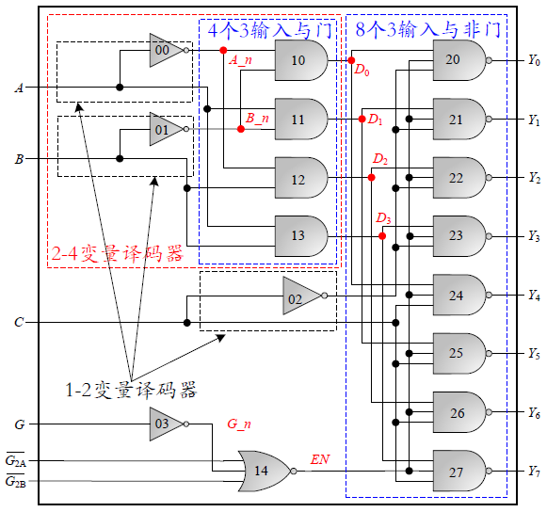
图表 1 带3个使能端的3-8译码器

2.2 7段LED显示译码仿真
显示译码：二进制编码转换成十进制/十六进制显示。
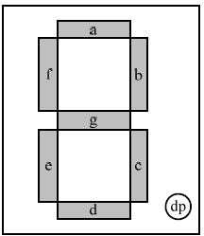
图表 2 7段LED显示分布
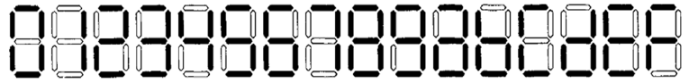
图表 3 十六进制数字显示模式

2.3 用3-8译码器实现楼道灯控制器
变量译码器的输出对应所有输入变量的最小项组合，如果将函数转换成最小项和的形式，则可以用变量译码器实现函数的组合电路: F =
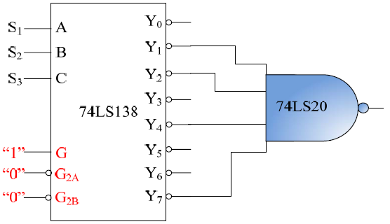
图表 4 楼道灯控制器

三、主要仪器设备
- 装有ISE的计算机系统 1台
- Spartan-III 开发板 1套

四、操作方法与实验步骤

4.1 在Spartan 3实验板上实现3-8译码器
- 用Verilog门级描述实现74LS138译码器的功能
`timescale 1ns / 1ps

module decoder_3_8(C, B, A, G, G2A,G2B, Y);

input wire A, B, C, G, G2A, G2B;
output wire [7:0] Y;

not node_0_0(A_n, A),
node_0_1(B_n, B),
node_0_2(C_n, C),
node_0_3(G_n, G);

and node_1_0(D0, B_n, A_n),
node_1_1(D1, B_n, A ),
node_1_2(D2, B, A_n),
node_1_3(D3, B, A );

nor node_1_4(EN, G_n, G2A, G2B);

nand node_2_0(Y[0], EN, D0, C_n),
node_2_1(Y[1], EN, D1, C_n),
node_2_2(Y[2], EN, D2, C_n),
node_2_3(Y[3], EN, D3, C_n),
node_2_4(Y[4], EN, D0, C ),
node_2_5(Y[5], EN, D1, C ),
node_2_6(Y[6], EN, D2, C ),
node_2_7(Y[7], EN, D3, C );

endmodule
- UCF引脚定义
- 输入用6个开关
- 3个译码输入
- 3个使能控制
- 输出用8个LED
NET "A" LOC = "K13" ;
NET "B" LOC = "K14" ;
NET "C" LOC = "J13" ;
NET "G" LOC = "J14" ;
NET "G2A" LOC = "H13" ;
NET "G2B" LOC = "H14" ;
NET "Y[0]" LOC = "P11" ;
NET "Y[1]" LOC = "P12" ;
NET "Y[2]" LOC = "N12" ;
NET "Y[3]" LOC = "P13" ;
NET "Y[4]" LOC = "N14" ;
NET "Y[5]" LOC = "L12" ;
NET "Y[6]" LOC = "P14" ;
NET "Y[7]" LOC = "K12" ;
- 下载FPGA代码到实验板上并调试

4.2 对7段显示译码进行仿真
- 编写代码
`timescale 1ns / 1ps

module hex_to_sseg(input wire [3:0] hex,

input wire dp,
output reg [7:0] sseg);

always @* begin
case (hex)
4'h0:sseg[6:0]=7'b1000000;
4'h1:sseg[6:0]=7'b1111001;
4'h2:sseg[6:0]=7'b0100100;
4'h3:sseg[6:0]=7'b0110000;
4'h4:sseg[6:0]=7'b0011001;
4'h5:sseg[6:0]=7'b0010010;
4'h6:sseg[6:0]=7'b1000010;
4'h7:sseg[6:0]=7'b1111000;
4'h8:sseg[6:0]=7'b0000000;
4'h9:sseg[6:0]=7'b0010000;
4'ha:sseg[6:0]=7'b0001000;
4'hb:sseg[6:0]=7'b0000011;
4'hc:sseg[6:0]=7'b1000110;
4'hd:sseg[6:0]=7'b0100001;
4'he:sseg[6:0]=7'b0000110;
default:sseg[6:0]=7'b0001110;
endcase
sseg[7]=dp;
end

endmodule

- 分别输入0-F的值，进行波形仿真
- 检查输出波形是否符预期。

4.3 用3-8译码器实现楼道灯控制器
1.利用前面实现的3-8译码器，实现楼道灯控制器
2.UCF引脚定义
- 输入同前面
- 输出使用1个LED
NET "A" LOC = "K13" ;
NET "B" LOC = "K14" ;
NET "C" LOC = "J13" ;
NET "G" LOC = "J14" ;
NET "G2A" LOC = "H13" ;
NET "G2B" LOC = "H14" ;
NET "Y" LOC = "P11" ;

3.Verilog参考代码
`timescale 1 ps / 1 ps

module top(input wire C, B, A, G, G2A, G2B,output wire Y);

wire [7:0] T;

decoder_3_8 INSTANCE(C, B, A, G, G2A,G2B, T);
assign Y = !( T[1] & T[2] & T[4] & T[7]);

endmodule

五、实验结果与分析
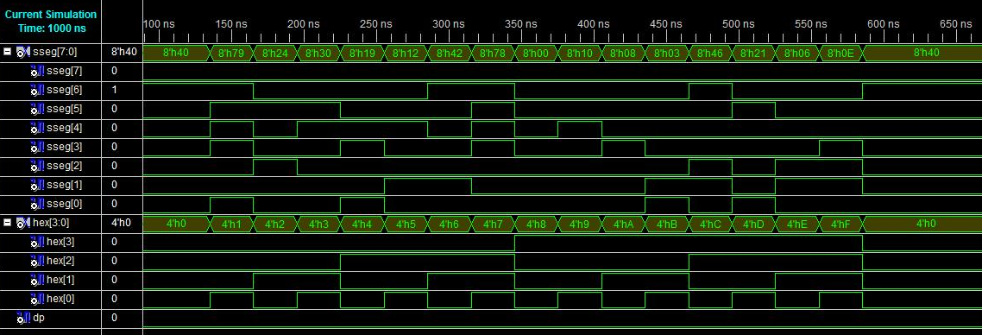
图表 5 7段LED显示译码仿真结果

六、讨论、心得
得益于上一次实验对实验平台的熟练使用，课前又对实验内容进行了充分预习，编好相应的程序，我在这次实验中做得特别顺手，在不到半个小时便将所有内容完成。因此，实验前的充分预习非常重要，可以让你节省很多时间。

